公 | 公告 | 江陵春告字第11306052號

淨空公共管道間之雜物
公告日期113.06.23 公告期限113.06.30
親愛的住戶大家好：
鑒於新竹「晴空匯」社區發生大火，消防隊於6/18上午至社區抽驗各項消防設備。
社區各項均通過檢查，僅有在各棟安全梯內公共管道間發現堆有雜物，勒令須立即清除，以免危害社區安全。
經清查各棟部分樓層有堆放雜物之狀況(如圖所示)，樓層詳如附件，請於6/30前清除淨空，否則管委會將以廢棄物處理。
為了大家的安全，敬請配合!
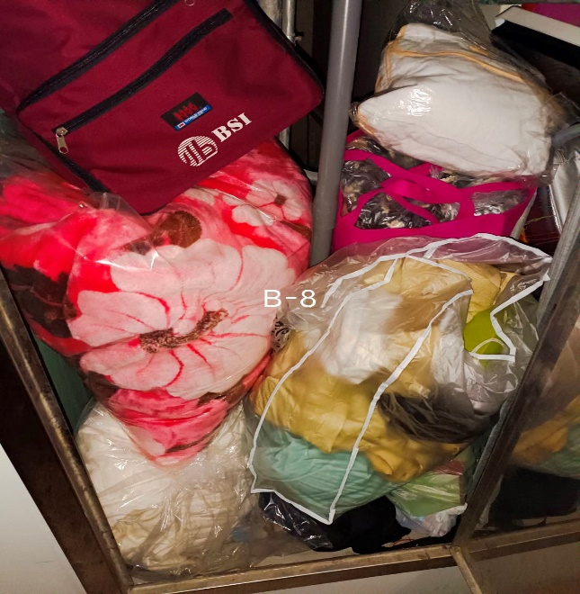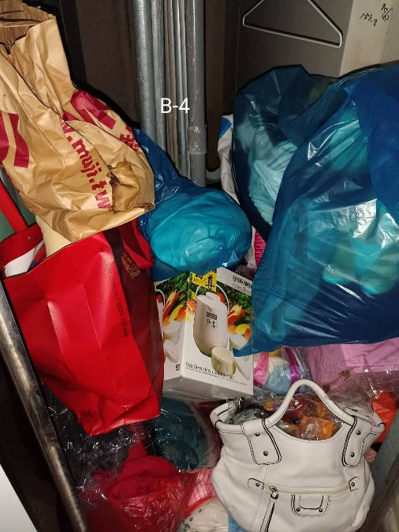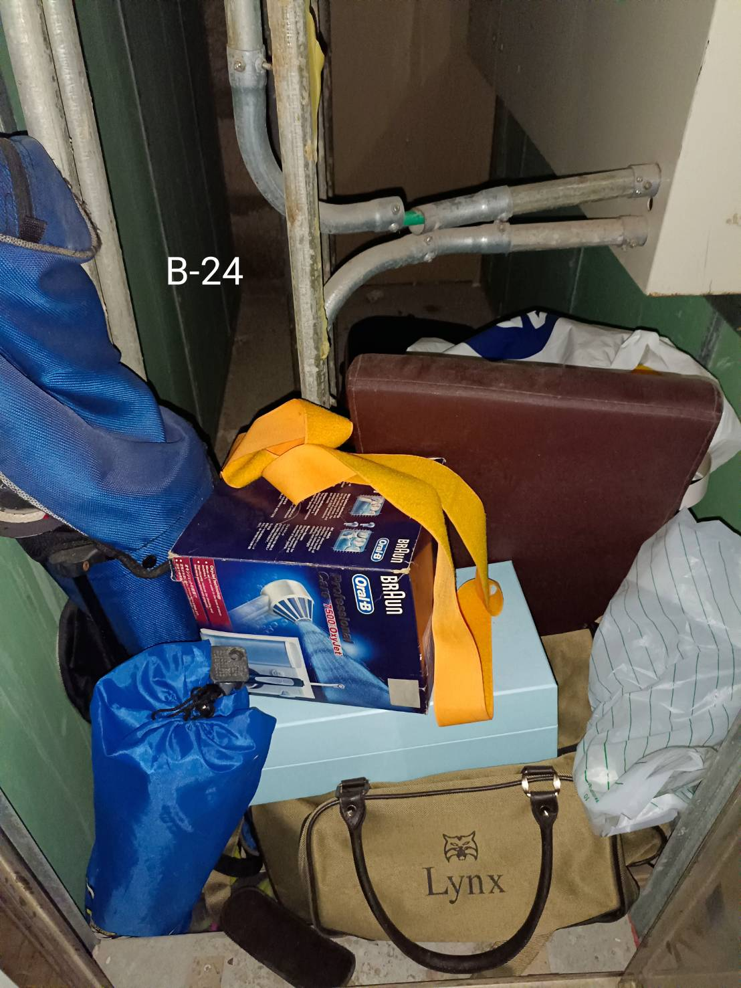

江陵春社區管理委員會

 | A棟 |  | B棟 |  | C棟
 | 3樓 |  | 2樓 |  | 4樓
 | 4樓 |  | 4樓 |  | 6樓
 | 5樓 |  | 6樓 |  | 8樓
 | 6樓 |  | 8樓 |  | 10樓
 | 10樓 |  | 10樓 |  | 12樓
 | 頂樓 |  | 12樓 |  | 14樓
 |  |  | 14樓 |  | 16樓
 |  |  | 16樓 |  | 18樓
 |  |  | 18樓 |  | 22樓
 |  |  | 19樓
 |  |  | 20樓
 |  |  | 21樓
 |  |  | 22樓
 |  |  | 23樓
 |  |  | 24樓
 |  |  | 25樓
 |  |  | 26樓

